**2023 年全国航空航天模型公开赛**

**（塞北管理区站）**

**规**

**则**

竞赛项目

一、公开组

（一）航空项目

1. 初级橡筋动力滑翔机竞时赛（P1B-0）

2. 橡筋动力扑翼飞机

3. 二级遥控直升机特级（P3C-2）

4. 遥控电动滑翔机（P5B）

5. 无人机竞速赛（第三视角）

（二）航天项目

6. 伞降模型火箭（S3A/2）

7. 带降模型火箭（S6A/2）

二、青少年组

8. 纸飞机直线距离赛

9. 3米定点绕标计时赛

**一、公开组**

**（一）航空项目**

**初级橡筋动力滑翔机竞时赛（P1B-0）**

1.技术要求：

最小飞行重量16克；动力橡筋最大重量2克。

2.比赛方法：

（1）模型出手，即开始计时。模型着陆，停止计时。

（2）当模型飞跃或绕过障碍物且脱离裁判员视线时，裁判员进行10秒计时，10秒后飞机仍未出现，停止计时减10秒计入选手成绩。10秒内飞机出现在裁判员视线范围内则继续计时，并以落地时间为选手最终成绩。

（3）第一轮以60秒为最大飞行成绩，第二轮记录绝对飞行时间。

（4）参赛运动员在比赛前到技术审核组完成现场审核工作，未经审

核器材不得参赛。比赛不设助手，同场比赛的选手亦不得相互协助。

3.比赛时间：

每轮比赛时间为3分钟

4.正式飞行：

模型出手即为正式飞行。

5.成绩评定：

比赛进行两轮，以两轮比赛成绩之和作为比赛成绩排定名次，得分高者名次列前。如名次相同，则以单轮成绩较高者名次列前。如再相同，则并列。

**橡筋动力扑翼飞机**

1.技术要求：

以橡筋为动力的扑翼仿生模型飞机。模型需要动手完成组装调试。模型主体材质 为碳钎杆、塑料，翼展 450 至 470 毫米、机身长 310 至 330 毫米。

2.计时

（1）自模型出手开始计时，模型触地停止计时。凡在比赛时间内起飞的飞行均有效，其留空时间计时可超出比赛时间。

（2）发生以下情况应停止计时：模型飞行过程中脱落零部件或解体，任一零部件触地时；模型碰到障碍物坠落触地时；模型着陆前，如参赛选手、助手或本参赛队人员接触模型。

（3）模型飞行过程中，在障碍物上停止前进运动或飞出视线，应停止计时；模型如被障碍物遮挡，10秒钟内重新看见模型继续飞行，应连续计时。

（4）竞时项目第一轮测定绝对飞行时间，超出最长测定时间以外的留空时间为附加赛成绩。

（5）每轮最长测定时间为60秒。

（6）以留空时间计算成绩，留空时间精确到0.01秒。

3.比赛时间

（1）除特殊规定外，竞时项目的每轮比赛时间为3分钟，自进场点名开始计时。每轮比赛时间均包含入场后的准备时间。

（2）橡筋动力项目允许参赛选手进场后提前绕橡筋。

4.成绩评定

比赛进行两轮，以两轮成绩之和为个人比赛成绩并排定名次。 得分高者名次列前。两轮都达到最长测定时间，则依据附加赛成绩排定名次。

**二级遥控直升机特技（P3C-2）**

1.定义

指靠绕假想的垂直轴旋转的动力驱动旋翼系统而获得升力和水平推力并由运动员在地面用无线电遥控设备操纵的模型飞机。

二级无线电遥控模型直升机（P3C-2）

简称：二级遥控直升机。

2.技术要求

可使用活塞式和电动发动机，模型以电动机为动力时，电池电压不大于25.2V（6S）。模型以内燃机为动力时，发动机工作容积无限制。起飞重量不大于6.5千克（不包括燃料，含动力电池），旋翼直径小于等于1500毫米，其余须符合航空模型总则中模型直升机竞赛规则的有关规定。允许使用无副翼系统。场地同国际级遥控直升机特技（F3C）。

3.助手

允许1名助手入场，助手不得启动发动机和操纵模型。

4.正式飞行定义

模型起飞离陆即为正式飞行。每轮竞赛每名运动员在比赛时间内，只准1次正式飞行。

5.比赛时间

（1）每轮比赛时间为6分钟。进场后有1分钟准备时间，1分钟后即开始计比赛时间，超过规定时间所做的动作不予评分。

（2）飞行动作必须按规定顺序进行，漏做、补做无效。做每一个动作前，运动员或助手须向裁判员大声报告动作开始，不报告的动作视为漏做。

6. 裁判

可由3－5名裁判员给运动员评分。

7. 成绩评定

（1）采用10分制评分，可用0.5分。每个动作得分为：K（难度系数）×裁判评分。每个动作舍去最高和最低的得分，再计算平均值。各动作的得分之和为该轮比赛成绩。比赛采用千分制的方式计算。把每轮最高得分选手的总分记为1000分。其余选手的得分数依照下式换算：

换算得分 = 1000 ×（P/Pw）

P = 该名选手的得分（原始分）

Pw = 该轮中最高原始分

（2）比赛进行2轮，以2轮成绩之和为运动员的比赛成绩，若成绩相同，则以较高一轮成绩评定名次，再相同则名次并列。

（3）动作顺序和要求（加1个静动作，静动作难易系数为1.5）

01.四位悬停（逆/逆风）K=1.5

模型从起降区垂直起飞，上升至脚架2米高度悬停至少2秒，机体向同方向依次作四次90度缓慢自转并在每个90度位置悬停2秒以上；然后降落在起降区内。

02.垂直三角形带180度自转（逆/逆风）K=1.5

模型从起降区垂直起飞至脚架2米高度停悬至少2秒，水平匀速后退至1号（2号）旗正上方悬停2秒，任意方向自转180度后悬停2秒，向后沿45度角上升至起降区正上方处7米高度悬停2秒，以45度角下降至2号（1号）旗的正上方悬停2秒，任意方向自转180度后悬停2秒，水平后退至起降区上方悬停2秒，然后垂直降落在起降区内。

03.半圆（逆/逆风）K=1.5

模型从起降区垂直起飞至脚架2米高度悬停至少2秒，模型后退飞行同时完成任意方向自转180度，停止于1（或2）号旗上方悬停至少2秒，模型以1/2半径5M圆为轨迹后退上升、下降飞行，停止与2（或1）号旗上方悬停至少2秒，模型前进飞行同时并完成任意方向自转180度，停于起降区上方悬停至少2秒，垂直下降并着陆在起降区。

04.正筋斗（逆/逆风）

模型在约15米高度航线上水平直线飞行至少10米，做一个适当大小、同半径的内筋斗，在进入的高度改出，水平直线飞行至少10米结束动作。

05.水平横滚一周（顺风/顺风）

模型在航线上水平直线飞行至少10米进入，在适当的空域做一个至少2秒的一周横滚，滚转过程中模型直升机纵轴始终与飞行方向保持一致，改出后，水平直线飞行至少10米结束动作。

06.半滚失速倒转（逆/逆风）

模型在约15米高度的航线上，水平直线飞行至少10米，在空域中线处拉起作1/4筋斗进入垂直上升，垂直爬升中做任意方向的半滚，半滚完成后模型至少还要向上飞行一个机身以上的长度；在上升结束时模型作180度自转，使机头垂直向下，在进入的高度以1/4内筋斗改出并保持10 米以上水平直线飞行。

07. 45 度自旋降落（逆风）

航线高度在15 米以上，开始进入熄火降落，保持均匀且稳定的下降速度，以45 度航线向直径１米的圆形降落区降落。降落时脚架应完全落在圆形的降落区内。

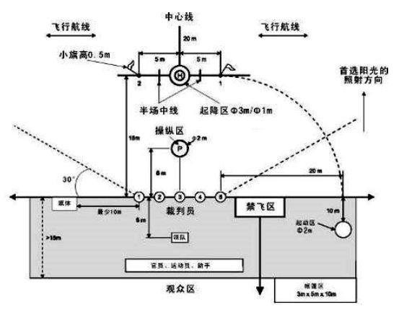

P3C-2 场地图

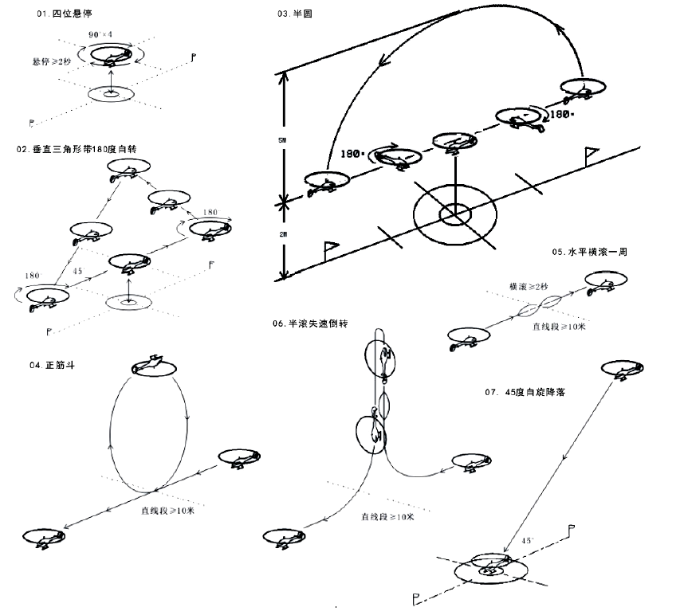

P3C-2动作示意图

**遥控电动滑翔机（P5B）**

1.定义

由运动员在地面用无线电遥控设备操纵各舵面，借助电动机为动力装置升空后，空气动力作用在固定的翼面上而产生升力进行滑翔的模型飞机。

2.技术要求

可用各种电池作动力源，最大标称电压为8.4 伏。模型的外形尺寸、重量不限。

3.助手

允许1名助手入场，助手不能操纵模型。

4.比赛时间

每轮比赛时间为7分钟。在比赛时间内须完成正式飞行的起飞和着陆。

5.试飞次数

比赛时间内试飞次数不限，运动员可在飞行中或模型着陆后声明该次飞行为试飞， 声明为试飞的成绩无效。模型起飞限用一次动力。

6.成绩评定

（1）每轮飞行成绩为留空时间得分与着陆定点得分之和减去动力时间分，再代入8.（9）条中公式的换算得分。

（2）比赛进行2轮，取2轮成绩之和为正式成绩。若遇成绩相同，则以其中较高一轮成绩评定名次，再相同则名次并列。

7.下述情况该轮比赛成绩判为0分：

（1）飞行中零件掉落。

（2）模型空中解体。

（3）开动力次数多于1次。

（4）比赛时间结束后30秒仍未着陆。

（5）造成碰撞事故的责任者。

（6）着陆定点距离50米以上时。

8.比赛方法和规定

（1）最大测量时间为300秒。

（2）赛前由抽签确定运动员的编组，每批次不少于3人。如遇频率相同，由裁判长指定运动员使用所报两个频率中的一个。

（3）比赛时间由执行裁判统一发出开始和结束的信号。

（4）从模型放飞出手开始计动力和飞行留空时间，动力结束即终止计动力时间，模型着陆停止前进终止计留空时间。以秒为单位。每1秒换算成1分，若超过最大测定时间着陆，则每超过1秒扣1分。

（5）着陆定点分（Y）以模型着陆停稳后机头在地面的垂足到靶心的距离（X）确定。计算公式是：Y=100-4X，其中X以米为单位。X、Y均保留1位小数。Y最小值是零，不取负数。

（6）留空时间不足30秒和着陆定点时模型解体的该次飞行着陆定点分无效。

（7）模型着陆时若与运动员或其助手相碰，则该次飞行的定点分为零分，允许声明为试飞。

（8）比赛时间结束后不计飞行留空时间和着陆成绩。

（9）留空时间得分与定点得分之和减去动力时间分是该项目原始分。以每批次为单位按原始分比例换算为正式得分，即：每批次最高原始分换算为最高得分1000分，其他成绩按以下公式：

换算得分 = 1000 ×（P/Pw）

P = 留空得分与定点得分之和（原始分）

Pw = 同批次最高原始分

**无人机竞速赛（第三视角）**

1.项目介绍

选手以第三视角目视的方式，使用无线电遥控设备操纵无人机，记录完成规定路线顺序飞行任务所用时间的竞赛。

2.比赛场地

比赛场地如下图所示，根据场地实际情况，障碍物尺寸允许±5cm浮动，场地尺寸和点位允许±20cm浮动。

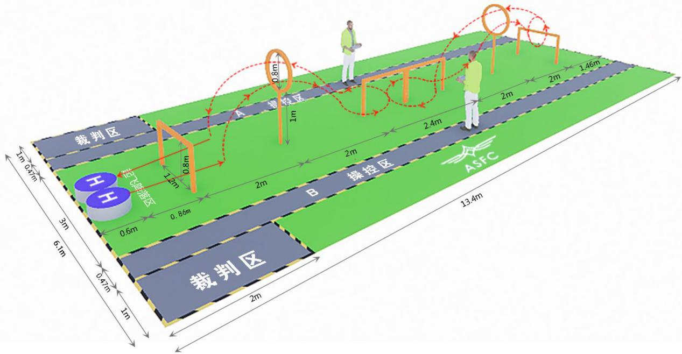

无人机第三视角竞速赛场地示意图

3.技术要求

无人机类型为四轴无人机，具体参数如下：

（1）轴距不大于150毫米。

（2）动力电池标称电压不大于8.4伏（2S）。

（3）无人机重量不大于150克（带电池）。

（4）无人飞行器必须安装螺旋桨保护罩或将螺旋桨置于机体整体结构内部，比赛过程中螺旋桨保护罩必须保证大部分完整，桨叶不得裸露在有破损的保护罩外侧，如有破损裁判有权终止该飞行器的飞行，禁止使用金属螺旋桨。

4.比赛时间

比赛进行两轮，每轮比赛时间为3分钟，含1分钟准备时间。

5.比赛方法

（1）选手操控无人机按顺序完成飞行任务，记录飞行所用时间。无人机起飞开始计时，飞行结束着陆完成停止计时。

（2）选手可以跟随无人机，但不能越过操纵线。

6.成绩评定

每轮比赛以开始计时，到着陆完成停止计时所记录飞行时间作为该轮得分，每秒换算成1分（精确到0.01分），分值越小成绩越好。

7.判罚：

（1）比赛过程中凡漏做的任务必须补做才能继续完成随后的任务，否则视为飞行失败，计最长飞行时间，并记录已完成任务的情况。

（2）无人机因触地、解体、掉落零件、或其他情况不能继续飞行，则比赛终止，计最长飞行时间，并记录已完成任务的情况

**（二）航天项目**

1.总定义

（1）航天模型定义

模型火箭或火箭推进滑翔机—模型是不利用空气动力产生的升力去克服重力，而是靠模型火箭发动机的推进，从发射装置上起飞升空；它的爬升轨迹与地面垂直或接近垂直，且垂直于发射器上的60度的圆锥体内；它装有能使之安全返回地面，以便再次飞行的回收装置，它主要由非金属部件构成。

（2）模型火箭发动机定义

模型火箭发动机是指一种固体推进剂火箭反作用式发动机，其中所有可燃烧性质的化学成分均已预先混合好，随时可供使用。

（3）航天模型的分类

S3 伞降火箭

S6 带降火箭

2.航天模型的技术要求

模型火箭在发射、操纵和飞行之前，必须符合下列要求：

（1）重量

总重量或最大重量，包括模型火箭发动机1个或多个）在内，不得超过1500克。规则中对不同的级别分别有限定。

（2）推进剂

发射瞬间的模型火箭发动机（1个或多个）所含推进剂材料的重量不得超过200克，总冲不得超过160牛·秒。

（3）结构要求

（3.1）模型火箭的结构应具有多次飞行的能力，并应含有下降着陆时能减速的装置，以便其结构不致有实质性的损坏，也不会对地面人员和财物造成危害。

（3.2）允许模型火箭在飞行过程中抛出其发动机（1个或多个），但要保证其安全性。

（3.3）模型结构中应采用木材、纸张、橡胶、易脆塑料或类似材料，而没有实质性的金属部件。S3、S6至少有50%的机身段的最小直径为40毫米，包括其后段。不满足这一要求就不得使用尾锥或减少机身直径。

（3.4）S3、S6模型的最小尺寸不得小于：分级要求应符合（4.1）条。

（3.5）设计和制作应包括提供气动稳定和所需恢复力的安定面，以维持基本正确的和可预计的飞行轨迹。如果竞赛裁判长要求，模型制作者必须给出有关模型的重心位置、压心位置、总重量、推进剂燃烧后的重量和飞行性能的计算或测量数据。

（3.6）模型火箭不应含有任何爆炸性或烟火类载荷。

3.模型火箭发动机说明

模型火箭发动机应是固体推进剂反作用发动机，其所有推进剂成分预先装进壳体内，不易被取出。延时剂和弹射剂可以预先混合并分开装填，但此附属件应为一个预先装好的单件，并包含其余的燃烧成分。在竞赛中不允许对比赛使用的发动机进行任何形式的改动。

4. 竞赛总则

（1）分级技术要求

|  |  |  |  |  |  |  |  |  |
| --- | --- | --- | --- | --- | --- | --- | --- | --- |
| 项目 | 级别 | 总冲（牛·秒） | 数量 （枚） | 最小直径 （毫米） | 最小全长 （毫米） | 最大重量 （克） | 最小翼展 （毫米） | 最大计时 （秒） |
| S3A/2 | 1/2A | 0.83～ 1.25 | 2 | 40 | 500 | 50 | -- | 120 |
| S6A/2 | 1/2A | 0.83～ 1.25 | 2 | 40 | 500 | 50 | -- | 60 |

注：对于S3、S6、类，如出现加时赛时，可以增加1枚（架）模型并应根据竞赛安排于当日飞行。

（2）发射

（2.1）组织

在与模型火箭发射和飞行有关的所有操作过程中，飞行场地上的一切关于操作的安全和实施的权力应授予一名竞赛裁判长。竞赛裁判长要提供足够的机会和设施，以便让参加每个项目的所有运动员，在裁判员的监督下，在比赛时可以同时获得发动机并准备他们的模型飞行。竞赛场地内只准1名参赛运动员进入，由运动员本人完成发射前的准备工作

（2.2）飞行许可

飞行场地上所有提交操作的模型火箭，应由竞赛裁判长或裁判员，根据模型在飞行时是否安全，作出同意或不同意飞行的决定。

（2.3）发射装置

必须采用能限制模型火箭在水平方向运动，并能获得足够的、可预计达到相当安全飞行速度的发射装置或机构。必须采用与水平夹角大于60度的发射角发射。

（2.4）助推发射

发射架不得给模型火箭以任何速度或改变其动量，这些只能由模型中的模型火箭发动机来完成。不允许在发射架中设置机械装置进行助推发射。

（2.5）发射程序

点火发射必须由离开模型至少5米的电气装置进行，全部发射程序必须由运动员操纵。运动员应按裁判员的要求控制点火装置的安全销，它可以阻止模型被点火和发射，只有安全销插入点火装置才能有效点火。当确认模型处于安全和满意状态可以点火和发射时，运动员才能把安全销插入点火装置，以举手示意向裁判员申请点火和发射。在模型火箭可以点火和发射前，竞赛裁判长必须将预备发射的信息通知发射点附近的所有人员，并且在模型火箭点火和发射前给出最少5秒钟的倒计时。

（2.6）气象条件

风速应小于10米／秒，能见度必须大于500米。

（2.7）热气流的产生和探测

不允许以机械的或扰动的方法产生热上升气流（挥动外衣、发散反射片、热空气鼓风机、摩托车等）。只要不影响比赛的进行，允许采用地面的或系留的方法探测暖气流。

（3）正式报名

（3.1）审核

比赛之前，模型必须进行审核并做标记。同一模型不可同时在两个或两个以上比赛项目中飞行。

（3.2）模型标记和识别

每枚参赛模型应在其箭体、尾翼或其它外部部件上，明显地以字母和数字标出运动员的编号，字高约10毫米。分级的模型必须在每一级上标出。

（4）正式飞行

（4.1）一次正式飞行的定义

点火后，模型或它的任何部分离开发射架或己升空，就认为是一次正式飞行。

（4.2）飞行次数

每一项目的比赛进行2轮正式飞行。

（4.3）重新发射

经认定发射时发动机没有点燃，模型在发射架上没有动作，允许重新发射。如果模型或模型的任何一部分离开发射架，有以下情况之一发生，允许重新发射。

·模型在飞行期间和另外的一个模型碰撞。

·经证明为无线电干扰。

发动机点燃，模型离开发射架后，发动机产生的其它故障不能作为重新飞行的依据。

（5）取消比赛资格

（5.1）裁判员可在任何时候，对他们认为不符合比赛规则的任何模型，或者认为操纵时不太安全的任何模型，经竞赛裁判长同意可取消其比赛资格。

（5.2）由于飞行特性的原因飞行路径是不稳定的，不可预测的飞行轨迹，可取消该模型的某次飞行资格，但不取消全部比赛资格。

（6）计时和评分

（6.1）总的飞行时间从模型在发射架上第一个动作开始，直到该次飞行结束。模型留空每1整秒得1分。

（6.2）每名运动员两轮飞行有效成绩的总和作为最终成绩。第一轮比赛时间为8分钟，第二轮比赛时间为5分钟；两轮均测定比赛时间内模型有效飞行时间，且第二轮最大测定时长为最大计时限，比赛时间到，即停止计时。两轮飞行时间均达到计时最大限时，以第一轮超出计时最大限以外的时间评定名次，飞行时间长者名次列前。

5.伞降／带降火箭（S3和S6类）

（1）概述

伞降或带降火箭留空比赛，飞行过程中，除降落伞和飘带保护罩或填料外，不允许有模型部件分离或抛弃。

（2）技术要求

（2.1）伞降火箭

伞降火箭留空比赛是指模型是单级的，由单个模型火箭发动机推动，含有l顶或多顶供回收的降落伞。降落伞（1顶或多顶）必须装有最少3根伞绳。比赛过程中，运动员可在任何时间更换模型内的降落伞。

（2.2）带降火箭

带降火箭留空比赛是指模型是单级的，由单个模型火箭发动机推动，含有1条用于回收的飘带。飘带必须是单一的、均质的、无穿孔的、矩形柔软材料，即最小长宽比为10∶1的纤维织物、薄纸或塑料薄膜，在最大横截面为2毫米×2毫米的刚性支撑的两 端，各以一线圈连到一起，可用来将飘带系到模型的1根伞绳上。飞行过程中飘带应展开，如有增加气动支撑面形状的为失败。在比赛过程中，运动员可于任何时间更换飘带。

**二、青少年组**

**折纸飞机直线距离赛**

1.定义

为参赛选手设计的“纸飞机飞行比赛”制作与投掷飞行要求与参赛办法。

2.规则与要求

（1）纸张要求：选用A4 大小纸张，克数不限

（2）规格要求:翼展长度100—140毫米

机身长度200—240毫米

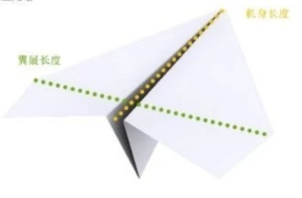（3）折叠要求：纸张只能折叠，禁止撕裂、粘贴、切割、装订、安装其它物品。

（4）选手投掷飞机时双脚不能越线或踩线。

·至少有一只脚不能离地，禁止借助外力投掷飞行

3.比赛场地：场地边线长30米（可以延长），端线宽5-15 米。（根

据场地实际情况调整端线宽度）起飞线中点为起飞位置。

比赛时间：每轮比赛时间2分钟。

4.比赛方法：

（1）每轮比赛单向飞行2 次（每人需备两架模型，比赛时依次投出），

模型出手即为正式飞行，飞出去的模型由本人拣取。

（2）模型落在场地内（包括压线）均为有效，测量最远端模型的机

头最前端到起飞线的垂直距离为该轮成绩。每轮取一次最好成绩为该

轮成绩。

5.成绩评定：

比赛进行两轮，取较高一轮成绩作为比赛成绩排定名次，得分高者名次列前。如名次相同，则比较另一轮成绩确定排名。如再相同，

则并列。

6.判罚：

放飞时踩线或跨线、模型飞行过程中滚转180度以上的、模型落地时翻扣在地、模型机头着陆在边线之外的均为无效成绩，记为0分。飞越边线或其延长线之外、模型飞行或着陆滚转180度、均为无效成绩，记为0分。

**3米定点绕标计时赛**

**1.技术要求：**

(1) 翼展： ≥250mm≤300mm。

(2) 机身： ≥280mm≤300mm。

(3) 飞行重量：≤8克。

**2.比赛时间：**

每轮比赛时间1分钟。

**3.比赛场地：**

投掷线与标杆直线距离为3米。

**4.比赛方法：**

(1) 选手站在投掷线后掷出飞机，使飞机绕过比赛设定的标杆（及空间延长部分），并在投掷线后接住飞机，即完成一次绕标飞行动作。

(2) 选手接投飞机时可在掷线后进行移动，但不得踩线或越线接投 飞机。

(3) 每轮比赛以选手完成有效绕标次数为该轮比赛成绩。

**5.成绩评定：**

比赛进行两轮，取较高一轮成绩作为比赛成绩排定名次，得分高者名次列前。如名次相同，则比较另一轮成绩确定排名。如再相同，则并列。

**6.判罚：**

比赛中如出现飞机落地、未绕过标杆、踩线或越线接投飞机等情

形，则该次飞行不计绕标完成次数，但已计次数不受影响，选手可在 有效飞行时间内继续完成比赛。